FORMATO EIA-FEA-014

MINISTERIO DE AMBIENTE
DIRECCIÓN REGIONAL DE VERAGUAS
INFORME TÉCNICO DE EVALUACIÓN DEL ESTUDIO DE IMPACTO AMBIENTAL DENOMINADO “BARRIADA LAS RAMBLAS”

- DATOS GENERALES

FECHA: | 1 DE OCTUBRE DE 2019
PROYECTO: | “BARRIADA LAS RAMBLAS”
CATEGORIA: | I
PROMOTOR: | INMOBILIARIA PASEO DE GRACIA, S.A
CONSULTORES: | ERIC A. VERNAZA CASTILLO IRC-027-2001  ABAD A. AIZPRÚA IRC-041-2007
LOCALIZACIÓN: | CORREGIMIENTO CANTO DEL LLANO, DISTRITO DE SANTIAGO, PROVINCIA DE VERAGUAS.

- ANTECEDENTES

La sociedad INMOBILIARIA PASEO DE GRACIA, S.A., PERSONA JURÍDICA constituida conforme a las leyes de la República de Panamá, inscrita a Folio 155625849 de la Sección Mercantil del Registro Público, es la promotora de este proyecto, denominado ¨BARRIADA LAS RAMBLAS¨. Su presidente y representante legal es Ana Laura Virzi Martinelli, con cédula de identidad personal No. 8 - 794 - 1226.

El proyecto se ubicará en la parte posterior del Súper Carnes de Canto del Llano, entrando por el semáforo y frente a la Avenida Rubén Cantú, corregimiento de Canto del Llano, distrito de Santiago, provincia de Veraguas, específicamente en los Folio Reales No. 24221 (F), No. 30218633 (F) y No. 337372 (F), todos con Código de Ubicación 9907 de la Sección de Propiedad del Registro Público, provincia de Veraguas. Estas fincas suman un área total de dos hectáreas más nueve mil doscientos treinta y dos punto veintidós metros cuadrados (2 has + 9232.22 m²).

El proyecto consiste en el desarrollo de un residencial de baja densidad, dentro de la norma de desarrollo urbano Residencial (R-E), destinado a familias de medianos ingresos, el cual contará de 18 viviendas unifamiliares de una planta y 32 viviendas bifamiliares de 2 plantas (dúplex). El área de los lotes oscilará entre 220.31 m² y 607.10 m² y se construirán 3 modelos de viviendas, que tendrán un área de construcción total entre 134.18 m² y 186.02 m².

Además, el proyecto incluye la construcción de la Avenida Santa María para acceso desde la calle Polidoro Pinzón o Décima Norte, un paseo (Paseo de Gracia) y 2 calles internas (Montserrat y La Merced), con sus sistemas de drenajes de las aguas pluviales, 2 áreas de uso público (parque vecinal y parque infantil), sistema de abastecimiento de agua potable suministrada por el acueducto de la ciudad, conexión al alcantarillado y tendido eléctrico.

El siguiente cuadro muestra la distribución de los usos proyectados de los polígonos.

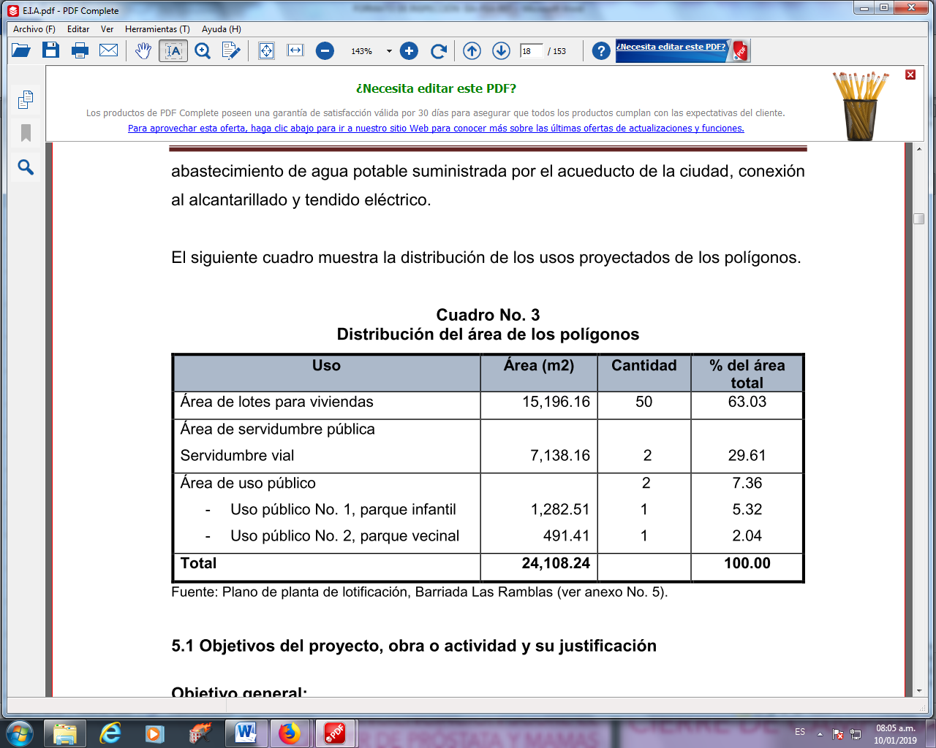

El objetivo general de proyecto es desarrollar una barriada, moderna y confortable, cumpliendo con las normas técnicas y ambientales que aplican para este tipo de proyectos y cuyas viviendas serán ofertadas a precios razonables a moradores de Santiago y de los otros distritos de la provincia que requieran de una vivienda y entre los objetivos específicos tenemos: Construir 18 viviendas unifamiliares de una planta y 32 viviendas bifamiliares de 2 plantas (dúplex), que contarán con todos los servicios públicos, poner a disposición de los habitantes de Santiago y de los otros distritos de la provincia, una barriada moderna, con un total 18 viviendas unifamiliares de una planta y 32 viviendas bifamiliares de 2 plantas (dúplex), cómodas, bien ubicadas, con todos los servicios públicos, excelente calidad de construcción y a precios razonables, contribuir a la reducción del déficit habitacional del distrito de Santiago, asignarle un uso productivo a las fincas que se encuentran baldías, generar plazas de trabajo para la población santiagueña y de otras regiones de la provincia, contribuir al desarrollo de la ciudad de Santiago y de la provincia, mediante la ejecución de un proyecto de inversión en el Sector Construcción, favorecer la estética y la seguridad de la zona donde se ubica el proyecto y obtener un margen razonable de ganancias.

El polígono es correspondiente a las coordenadas UTM DATUN WS-84 siguientes:
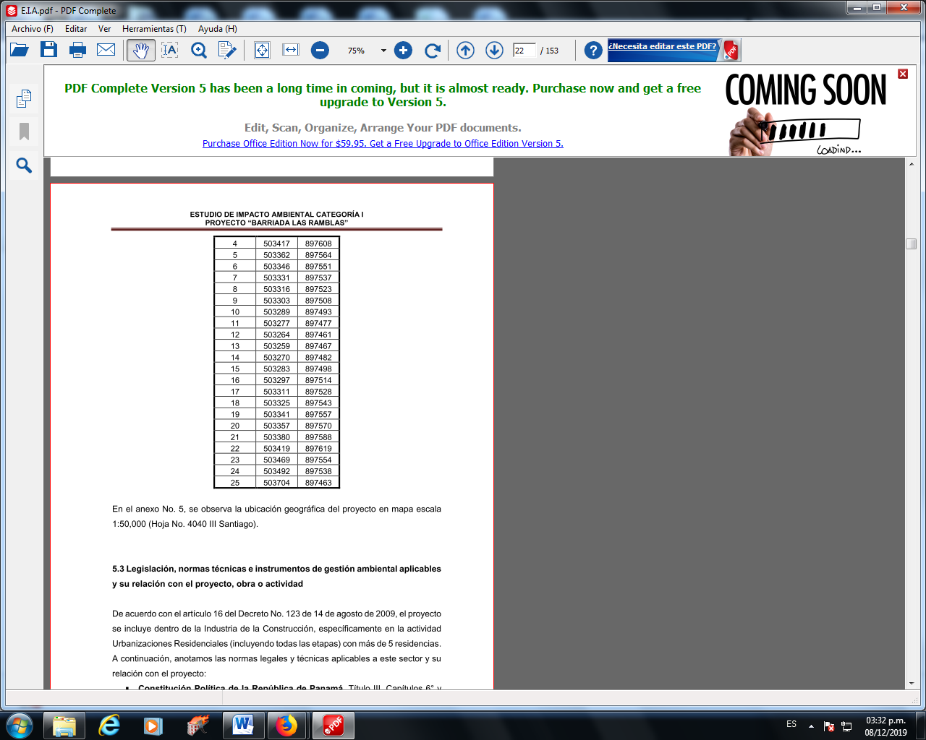
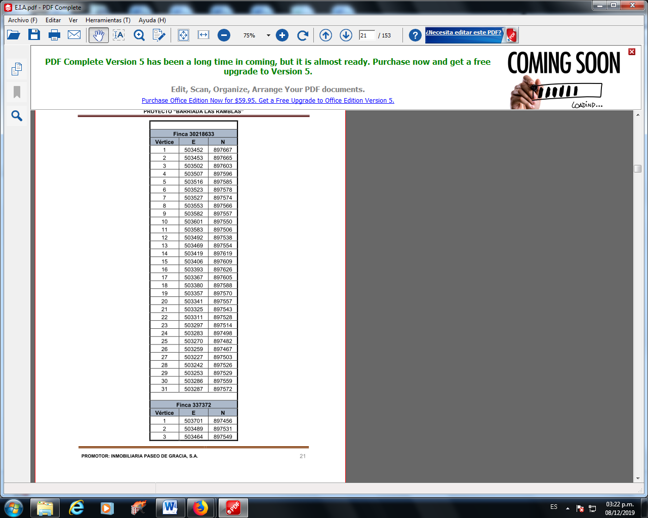

Que mediante la nota DRVE/880/2019, se realizó la invitación a la Unidad Ambiental Sectorial del MINSA, para que participara de la inspección.

Que el día 19 de agosto de 2019, se realizó la inspección al proyecto Barriada Las Ramblas y en la misma participó la Unidad Ambiental del MINSA; sin embargo hasta la fecha no se ha recibido la opinión por escrito de la misma.

- ANÁLISIS TÉCNICO

Después de evaluado y analizado el Es.I.A, cada uno de sus componentes ambientales y su Plan de Manejo Ambiental, se procede a detallar algunos aspectos relevantes:

- Ambiente Físico
Para la caracterización física del área de influencia del proyecto nos apoyamos en algunas fuentes, como la hoja topográfica a escala 1:50,000, Hoja 4040 II Santiago, el plano de la lotificación, los certificados de tenencia de las fincas, así como observaciones, fotografías, mediciones y apuntes realizados durante las giras de trabajo.

Caracterización del suelo:
En términos generales, el horizonte superior del suelo de los polígonos es de color pardo claro, tornándose amarillento a medida que se profundiza en el perfil, poco profundo, mediano contenido de materia orgánica, textura arcillosa (determinada a través de una muestra de suelo húmeda sometida al tacto). En algunos sectores es evidente la presencia de tosca.

Descripción del uso de suelo:
El polígono donde se desarrollará el proyecto se encuentra baldío o sin uso productivo.
Algunos sectores los utilizan personas ajenas a la promotora para depositar residuos vegetales, domésticos, electrodomésticos dañados, caliche y animales domésticos.

Deslinde de propiedad:
Como se acotó en el acápite 5.2, el proyecto se ubicará en los Folio Reales No. 24221 (F), No. 30218633 (F) y No. 337372 (F), que según sus certificaciones de tenencia emitidas por el Registro Público tienen la superficie y límites o colindancias siguientes.

Folio Real No. 24221 (F), Código de Ubicación 9907
Superficie: 675 m².
Límites o colindancias: Del punto 1 al punto 2, colinda con avenida Carlos Hooper, a una distancia de 10 metros con 00 centímetros de su eje. Del punto 2 al punto 3, del punto 3 al punto 4 y colindan con todos estos puntos con resto de la Finca 57, Tomo 8, Folio 234, propiedad de Otilia Paredes de Hooper. Del punto 4 al 1, colinda con avenida Londres.

Folio Real No. 30218633 (F), Código de Ubicación 9907
Superficie: 1 ha 9030 m².
Límites o colindancias: Del punto 1 al punto 2, colinda con el Folio 18047, Código 9901, propiedad de Itzel Edith Agudo Rodríguez. Del punto 2 al punto 3, colinda con el Folio 18047, Código 9901, propiedad de Itzel Edith Agudo Rodríguez, proyección de calle, Folio 18049, Código 9901, propiedad de Ariadna Mendieta Castillo, Héctor Mendieta Castillo, Folio 17263, Código 9901, propiedad de Alejandrina Tejada de Castillo, Arnulfo José Castillo y Folio 18065, Código 9901, propiedad de Hernán Rafael Camarena González. Del punto 3 al punto 4, del punto 4 al punto 5, colindan estos puntos con Folio Real 18065, código 9901, propiedad de Hernán Rafael Camarena González. Del punto 5 al punto 6, colinda con el Folio 18065, Código 9901, propiedad de Hernán Rafael Camarena González y con el Folio 17482, Código 9901, propiedad de Demóstenes Ureña Ramos. Del punto 6 al punto 7, colinda con Folio 17482, Código 9901, propiedad de Demóstenes Ureña Ramos. Del punto 7 al punto 8, colinda con Folio 17482, Código 9901, propiedad de Demóstenes Ureña Ramos y con Folio 18606, Código 9901, propiedad de Heriberto Antonio Vaca Castillero, Elsa Bellanel Vaca Castillero. Del punto 8 al punto 9, colinda con Folio 16953, Código 9901, propiedad de
Pedro Celestino Alaín González, Anaís Abrego de Alaín, y con Folio 17204, Código 9901, propiedad de Tomasa Pérez Chavarría, Onésimo Sánchez Carreño. Del punto 9 al punto 10, colinda con Folio 17142, Código 9901, propiedad de Gloria Hernández Urieta, y con Folio 17058, Código 9901, propiedad de Evilia Belén Barrios. Del punto 10 al punto 11, colinda con Folio 337372, Código 9907, propiedad de Importadora
Virzi, S.A. Del punto 11 al punto 12, del punto 12 al punto 13, del punto 13 al punto 14, del punto 14 al punto 15, colinda con área de servidumbre vial a La Peana, a una distancia de 8 metros con 00 centímetros de su eje. Del punto 15 al punto 16, del punto 16 al punto 17, del punto 17 al punto 18, colindan todos estos puntos con Folio 24221, Código 9907, propiedad de Inversiones Virzi Martinelli, S.A. Del punto 18 al punto 19, del punto 19 al punto 20, del punto 20 al punto 21, del punto 21 al punto 22, del punto 22 al punto 23, del punto 23 al punto 24, del punto 24 al punto 25, del punto 25 al punto 26, colindan todos estos puntos con área de servidumbre vial a La Peana, a una distancia de 8 metros con 00 centímetros de su eje. Del punto 26 al punto 27, colinda con Finca 57, Tomo 8, Folio 235, propiedad de Lincoln Mauricio Hooper Paredes y otros, Del punto 27 al punto 28, del punto 28 al punto 29, del punto 29 al punto 30, del punto 30 al punto 31, colindan todos estos puntos con área de protección ambiental a una distancia de 10 metros con 00 centímetros de su eje, proyección de calle, Del punto 31 al punto 1, colinda con área de protección ambiental a una distancia de 10 metros con 00 centímetros de su eje, proyección de calle y con Finca 3587, Tomo 529,
Folio 62, propiedad de Otilia Hooper de Gálvez y otros.

Folio Real No. 337372 (F) (F), Código de Ubicación 9907
Superficie: 9618 m².
Límites o colindancias: Según plano de lotificación (ver anexo No. 5) en su colindancia norte, limita con la finca No. 30218633 y la finca No.24221, propiedad de INMOBILIARIA PASEO DE GRACIA, S.A., y con la finca No. 12348 propiedad de la empresa IMPORTADORA VIRZI, S.A. en su sector sur, con resto de la finca No. 57 folio No. 234, propiedad de Carlos Hooper P., y otros; en su sector este con la calle Polidoro Pinzón y en su sector oeste con resto de la finca No. 57 folio No. 234, propiedad de Carlos Hooper P., y otros.

Topografía:
El folio real No. 337372 presenta una topografía relativamente plana, con una muy ligera pendiente negativa en dirección este – oeste. Los otros 2 folios reales tienen una topografía ondulada, también con una ligera pendiente en dirección noreste suroeste.
Mayores detalles sobre este aspecto se aprecian en el plano de lotificación del anexo No. 5.

Hidrología:
No existen fuentes superficiales de agua permanentes en el interior de los polígonos donde se desarrollará el proyecto; por la colindancia este de los folios reales No. 24221 y No. 30218633 fluye una quebrada temporal que aguas abajo desemboca en la quebrada San Juan, fuera del proyecto. La quebrada San Juan se une a la quebrada La Lajita, antes de su desembocadura en el Río Los Chorros. A destacar, que la quebrada sin nombre tenía muy poco caudal cuando levantamos la información de campo para este EsIA, a pesar de que nos encontramos en plena estación lluviosa (principios de julio de 2019, Fig.6).

La Certificación SINAPROC-DPM-146/11-06-2019, emitida por la Dirección de Prevención y Mitigación de Desastres del SINAPROC, que presentamos en el anexo No. 7, destaca: ¨En respuesta a su nota solicitando la inspección al área de terreno donde se propone desarrollar el proyecto residencial Las Ramblas, el Sistema
Nacional de Protección Civil, le informa que luego de inspección visual en el sitio y cumpliendo con las recomendaciones emitidas en este informe, dicha finca no tendrá problemas de inundación y deslizamiento¨.

Más adelante la referida certificación destaca: ¨Al llegar al lugar encontramos una topografía bastante plana, por lo que es evidente que el área no es propensa a deslizamiento¨.

Las recomendaciones finales del SINAPROC han sido acogidas en el diseño y desarrollo del residencial y en este Es.I.A.

Calidad de agua superficial:
Que de acurdo al primer informe de ampliación el promotor indica que:
El inciso 6.6.1 de la calidad de aguas superficiales del proyecto:
a) El nombre de la fuente hídrica no coincide con lo descrito en la hidrología del proyecto.
Respuesta: Corregimos lo expresado en el inciso 6.6.1 del Estudio de Impacto Ambiental, respecto a que la fuente de aguas superficiales existente dentro del polígono es la quebrada Sin Nombre y no quebrada La Mata.

Para establecer la calidad del agua, se analizó una muestra de la quebrada Sin Nombre, específicamente en el sitio indicado en la Fig. 6, cuyas coordenadas anotamos en el siguiente cuadro.

Cuadro N°7. Muestra de agua
Fuente | Fecha | Hora | Coordenadas
 |  |  | Este | Norte
Quebrada Sin Nombre | 03/07/2019 | 9:00 a.m. | 503219 | 887525

Toma de muestras y tipo de envases: Para la toma y preservación de la muestra, se siguió el procedimiento 19060 de Standard, específicamente el método manual, que indica el tipo de envase y la forma como se debe colocar el recipiente y los cuidados a tener para no introducir materiales flotantes y permitir la salida del aíre.

Identificación y rotulado de los envases: Los envases se rotularon con un marcador resistente al agua, anotando nombre y dirección del solicitante, origen de la muestra (nombre de la fuente), emplazamiento exacto (lugar, corregimiento, distrito, provincia y coordenadas del sitio de recolección), fecha y hora de captación, nombre de la persona que tomó la muestra y se especificó que se trataba de agua natural.

Acondicionamiento y conservación: Una vez tomada, cerrada e identificada la muestra se introdujo en una hielera portátil, provista de hielo triturado, para mantenerla a una temperatura cercana a los 4 ºC y se trasladó inmediatamente al laboratorio.

Seguidamente explicamos la importancia de algunos de los análisis practicados, los valores usuales para aguas naturales, los que comparamos con los de la muestra analizada.

Turbiedad (NTU): Es un parámetro que mide las propiedades de transmisión de la luz en una muestra de agua y que se emplea para indicar la calidad de las aguas naturales en relación con la materia coloidal en suspensión. La materia coloidal dispersa o absorbe la luz, impidiendo su transmisión. Evidentemente, está vinculada a los sólidos suspendidos, inorgánicos y orgánicos, pero no es posible establecer correlaciones sólidas, sobre todo en aguas naturales no tratadas, ya que las matrices pueden influir en el resultado, por efecto de la presencia de algas, plancton y organismos microscópicos. La turbiedad es una variable que se ve afectada fuertemente por situaciones, como la época del año; así tenemos, que en invierno existe una mayor movilidad de partículas en suspensión (inorgánicas mayormente) y por las condiciones topográficas del sitio de muestreo (presencia de cascadas, represas naturales, etc.).

La muestra analizada presenta 12.35 NTU de turbiedad.

pH: El pH es un parámetro que mide la concentración del ión hidrógeno en medio acuoso, parámetro de suma importancia en las aguas naturales. Los iones hidrógeno presentes en el agua están muy ligados a la cantidad de moléculas de agua que se disocian, lo que depende del tipo y cantidad de sustancias ácidas y/o alcalinas presentes. Es un factor importante de los ecosistemas acuáticos y que se relaciona principalmente con la productividad biológica, la solubilidad de componentes inorgánicos y orgánicos, así como la actividad química de los innumerables procesos químicos en las aguas naturales. El intervalo de pH adecuado para la correcta proliferación y desarrollo de la mayor parte de la vida acuática es bastante crítico y estrecho. Generalmente, un pH en el rango entre 6.0-8.5, les brinda una adecuada protección a la vida acuática y aptitud para usos recreativos. Los cambios drásticos de este parámetro son ocasionados fundamentalmente por aguas residuales domésticas, industriales y comerciales. El pH de la muestra analizada se encuentra en el rango antes mencionado (8.2).

Temperatura (T): La temperatura del agua es un parámetro muy importante, dada su influencia, tanto en el desarrollo de la vida acuática, en las reacciones químicas, así como sobre la aptitud del agua para ciertos usos. Por ejemplo, el aumento de la temperatura del agua puede ocasionar cambios en las especies piscícolas, asimismo, el O2 es menos soluble en agua caliente, que en fría; el aumento de las reacciones químicas provocado por un aumento de la temperatura es una de las causas frecuentes de agotamiento de la concentración de O2 en la época seca. Un aumento drástico de la temperatura puede conducir a un aumento en la mortalidad de las especies acuáticas. Los valores normales de temperatura están por el orden de 3 ºC de la temperatura ambiente. La temperatura óptima para el desarrollo de la actividad bacteriana se sitúa entre los 25 y 35 ºC; los procesos de digestión aeróbica y de nitrificación se detienen cuando se alcanza los 50 ºC. A temperaturas alrededor de 15 ºC, las bacterias productoras de metano cesan su actividad, mientras que las bacterias nitrificantes autótrofas dejan de actuar cuando este parámetro alcanza valores cercanos a los 5 ºC. La existencia y composición de una comunidad acuática depende, entre otros aspectos de la temperatura del cuerpo de agua; es por ello, que este parámetro se incluye dentro de la normativa de protección de esta comunidad. El valor máximo para estos efectos alcanza usualmente los 32 ºC. La temperatura de la muestra de agua analizada es 28 °C.

Conductividad (C): La conductividad eléctrica es un parámetro que depende de la cantidad y tipo de sales disueltas (cationes y aniones) presentes en un medio acuoso dado. Es por ello, que se utilizan los valores de conductividad como índice aproximado de la concentración de solutos en estado disuelto. Es un excelente indicador del grado de variabilidad de calidad y/o contaminación de un medio dado, en el tiempo o bajo los efectos de tratamientos ambientales específicos.
Los constituyentes inorgánicos más importantes, como parte de las aguas de uso doméstico y que influyen en las aguas naturales, son el calcio, el sodio y los sulfatos.

En aguas naturales en buen estado y no próximas a zonas costeras y sitios de explotación de minerales altamente solubles en agua, los valores de conductividad son usualmente inferiores a 1000 us/cm. En la muestra evaluada el valor de conductividad es superior a este rango (1,810 us/cm).

Sólidos Totales (ST): Los niveles normales de sólidos totales para este tipo de cuerpo de aguas son hasta 500 mg/L. En la muestra analizada el valor de los sólidos totales es 584 mg/L.

Sólidos Suspendidos (SS): Corresponde a la fracción no filtrable del agua, que es retenida en un filtro de fibra de vidrio con tamaño nominal de aproximadamente 1.2 m e incluye tanto partículas inorgánicas como orgánicas.

Los sólidos suspendidos al igual que la turbiedad, están asociadas con la materia orgánica en suspensión y con la presencia de materia inorgánica finamente suspendida (tipo arcilla). Cuando existe alto nivel de materia orgánica, los SS pueden estar relacionados con la DB05, pues este último es una indicación de materia orgánica presente. En aguas naturales, es un parámetro que depende de diversos factores: época del año (en invierno se incrementa, sobre todo por influencia inorgánica), de la topografía de la fuente, presencia de rocas, etc., existencia de otras causas naturales como represas y/o caídas naturales, etc. Los sólidos suspendidos pueden dar lugar al desarrollo de depósitos de fango y de condiciones anaerobias cuando se vierte agua residual sin tratar al entorno acuático. Los valores usuales para aguas naturales son inferiores a 100 mg/L. En la muestra analizada los sólidos suspendidos son superiores a este valor (224 mg/L).

Cloruros (Cl-): La concentración de cloruros en la muestra analizada (280 mg/l) es superior al valor máximo permitido (250 mg/L).

Cobre (Cu): El valor máximo de Cu establecido para aguas no contaminadas es 1.0 mg/L; la muestra analizada presenta este valor.

Hierro (Fe): El valor máximo de hierro establecido para aguas no contaminadas es 0.3 mg/L; la muestra analizada presenta 0.5 mg/l.

Dureza (CaCO3): La dureza de las aguas naturales está en relación con la presencia de sales disueltas de calcio y magnesio. Las aguas con menos de 50 mg/L CaCO3 se llaman blandas, hasta 100 mg/L ligeramente duras, hasta 200 mg/L moderadamente duras y a partir de 200 mg/L muy duras. En este caso, el agua es dura (260 mg/L).

Alcalinidad (CaCO3): La alcalinidad de las aguas nos indican la concentración de carbonatos, bicarbonatos y de hidróxidos, pero puede incluir la contribución de sustancias, como silicatos, fosfatos, etc. Las aguas que presentan una baja alcalinidad (<24 mg/L como CaCO3), son susceptibles a una alteración de pH, por distintas formas, por ejemplo, de la deposición ácida de la atmósfera. El valor de alcalinidad de la muestra analizada (240 mg/L), es superior al valor máximo de referencia, que es 120 mg/L.

Coliformes Totales: Los organismos patógenos se presentan en las aguas naturales en cantidades muy pequeñas, además resultan difíciles de aislar e identificar. Por ello, se emplea el organismo coliforme como entidad indicadora, pues su presencia es numerosa y de fácil comprobación. Este grupo produce una colonia diferenciable en un período de incubación en un medio adecuado, próximo a 24 horas, que es el período en que se efectúa el ensayo. En la muestra analizada el valor se detectaron1,200 NMP/100 ml de coliformes totales.
Coliformes fecales: En la muestra analizada se detectaron 100 NMP/100 ml de E. coli.

Calidad del aire:
Para el análisis e interpretación de la calidad del aire en el área de influencia directa del proyecto y acatando lo establecido en el Decreto Ejecutivo N° 123, tomamos en cuenta factores relacionados con el impacto sobre este aspecto ambiental, como los ruidos y los olores.

Ruido:
En los polígonos donde se desarrollará el proyecto los niveles de ruidos son bajos, ya que no existen fuentes fijas o móviles que generen este efecto. Los ruidos generados por los vehículos que transitan por la calle Polidoro Pinzón o Décima Norte y por la avenida Panamá se perciben con baja intensidad en los sectores más cercanos a estas vías.

Olores:
En términos generales en los polígonos donde se desarrollará el proyecto no se presentan olores molestos, a excepción de los sitios donde se depositan desechos domésticos y animales muertos y sus alrededores inmediatos donde se perciben los olores típicos de la descomposición de estos.

- Ambiente Biológico:

El componente biológico se evaluó a través de diversas giras al sitio del proyecto, en las que se caracterizó la vegetación existente y la fauna asociada a ésta, complementando la información con consultas a literatura como los Atlas Nacional y Ambiental de la República de Panamá y estudios ambientales anteriormente elaborados por los consultores en el área.

Características de la Flora:

Según el Dr. Alberto McKay (2000), el área donde se desarrollará el proyecto se encuentra dentro de la clasificación de las Ecoregiones de los bosques húmedos del lado pacífico panameño, perteneciendo a la Zona de Vida de Bosque Húmedo Tropical (Clasificación bhT) según el sistema de clasificación ecológica elaborado por Holdridge, presentándose a su vez, un clima subecuatorial con estación seca. Así mismo, esta zona se caracteriza por presentar un régimen de lluvias media anual que oscila entre los 2401-2700 mm, una temperatura media anual que va de los 26.1 a 26.3°C. La evapotranspiración media anual comprende valores entre los 1,301 a 1,3250 mm. Fuente: Atlas Ambiental de la República de Panamá, 2010 y Atlas Geográfico de la República de Panamá, 2007.

Las fincas donde se desarrollará el proyecto presentan una condición altamente intervenida, con predominancia de vegetación tipo herbazal, poco variada, de especies nativas y manchones de pastos exóticos, solos en algunos sectores y mezcladas con malezas semileñosas de hoja ancha, arbustos pequeños y regeneración de árboles en otros sitios. También se observan algunas plantas de la familia Musaceae en un pequeño sector al norte del polígono y árboles de especies nativas en el bosque de galería de la quebrada Sin Nombre. Cabe destacar, que el bosque de galería no será afectado por el desarrollo del proyecto. Como observamos en el inciso 6.4, (Fig. 5) ilustran sobre la topografía y vegetación de los polígonos.

Esta condición del sistema vegetativo existente permite observar que el proyecto no modificará un sistema natural en condición madura, sino que se desarrollará sobre uno ya alterado.

Caracterización vegetal, inventario forestal (aplicar técnicas forestales reconocidas por ANAM):

En el polígono observamos las siguientes especies: Faragua/Hyparremia ruffa, cortadera Scleria spp., indiana/Panicum maximum, brachiaria/Brachiarias decumbes, tuquito o manisuri/Rottboellia cochinchinensis, king grass o pasto elefante/Pennisetum purpureum, alicia/Cynodon dactylon, grama/Paspalum spp., paja de cerro/Andropogon bicornis, pega pega/Pharus latisfolium, friega plato/Solanum hayesii, majaguillo/Trichospemum galeottii, dormidera/Mimosa pudica, pino pato/Mimosa
termiflora, cerbulaca/Baltimora recta, escobilla/Sida acula, papaya/Carica papaya, plantas de la familia Musaceae, bejucos no identificados, regeneración de guayabita sabanera/Psidium guineense, hinojo/Piper adumcum, espino blanco/Bumelia panamensis, chumico/Curatella americana, nance/Byrsonima crassifolia y laureño Senna reticulata. En los alrededores de la quebrada sin nombre se observan árboles de espavé/Anacardium excelsum (especie predominante), guarumo/Cecropia peltata, cortezo/Apeiba tibourbou, almácigo/Bursera simaruba, algarrobo/Hymanaea courbaril, higuerón/Ficus insipida, guarumo/Cecropia peltata, jobo lagarto/Sciadodendron excelsum y palma pacora o corozo/Acrocomia panamensis.

Inventario forestal (aplicar técnicas forestales reconocidas por ANAM):

La metodología implementada para el inventario forestal consistió en medir el diámetro a la altura del pecho (DAP) y la altura comercial (AC) de los pocos árboles de 10 y más centímetros de DAP existentes dentro del polígono. Se utilizaron una forcípula Haglof y una cinta diamétrica Suunton para la medición del DAP y una vara Vilmore para la medición de la AC. La recopilación de información de campo fue realizada por los consultores. Posteriormente, en la oficina se calculó el volumen, presentado en el cuadro No. 8, utilizando la fórmula recomendada por la antigua ANAM hoy Ministerio de Ambiente (V=0.7854 x (DAP)2 x AT x ff).

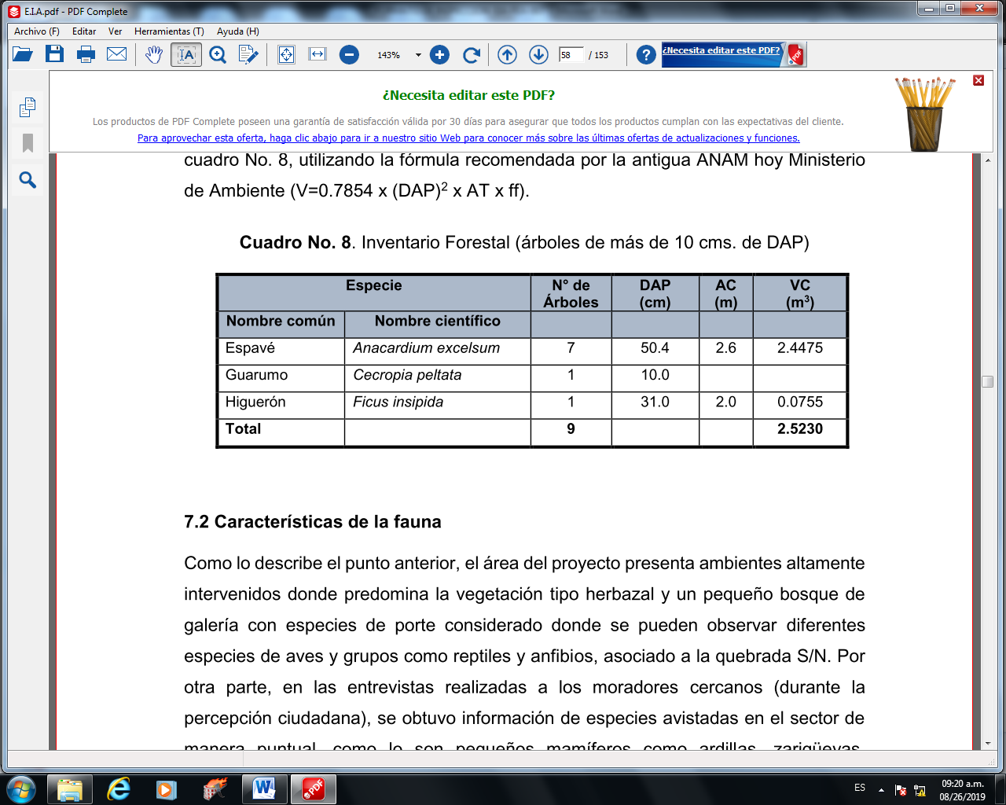

Características de la Fauna:

Como lo describe el punto anterior, el área del proyecto presenta ambientes altamente intervenidos donde predomina la vegetación tipo herbazal y un pequeño bosque de galería con especies de porte considerado donde se pueden observar diferentes especies de aves y grupos como reptiles y anfibios, asociado a la quebrada S/N. Por otra parte, en las entrevistas realizadas a los moradores cercanos (durante la percepción ciudadana), se obtuvo información de especies avistadas en el sector de manera puntual, como lo son pequeños mamíferos como ardillas, zarigüeyas, armadillos y rata de monte, en el presente cuadro se enlistan las especies en el sector.

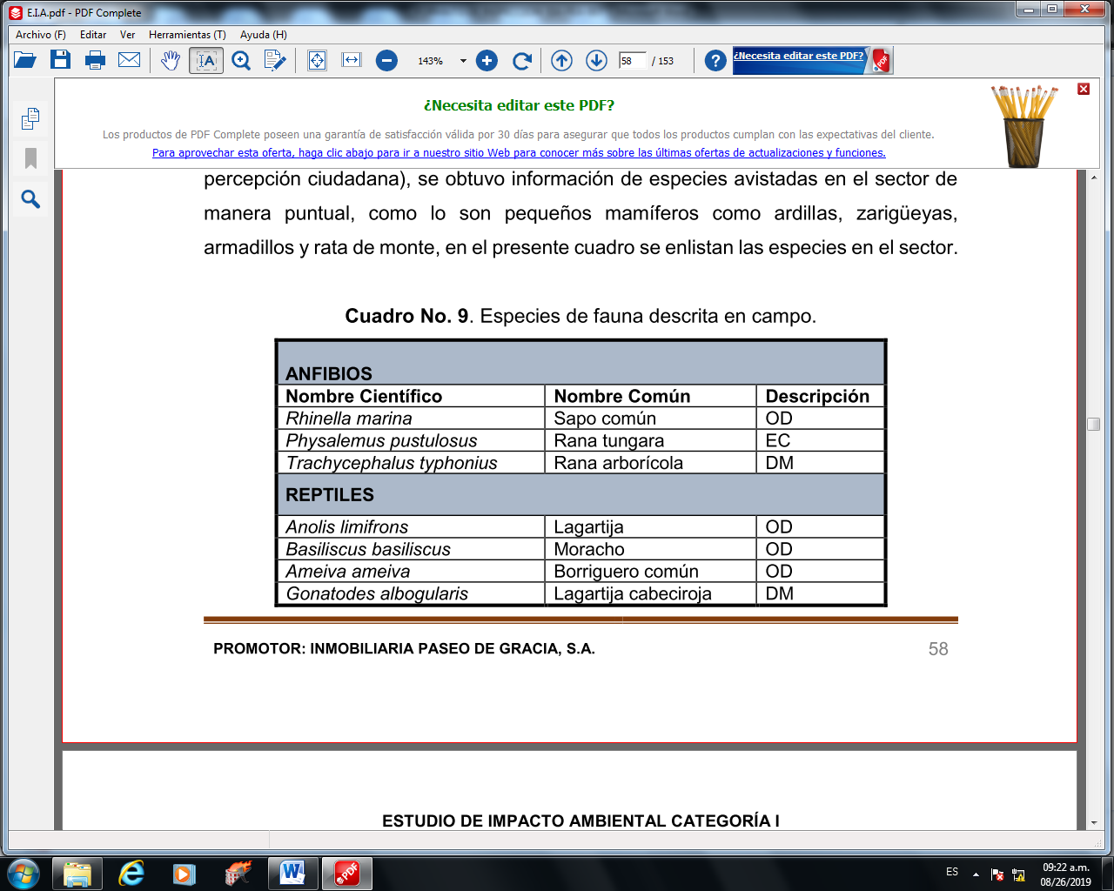
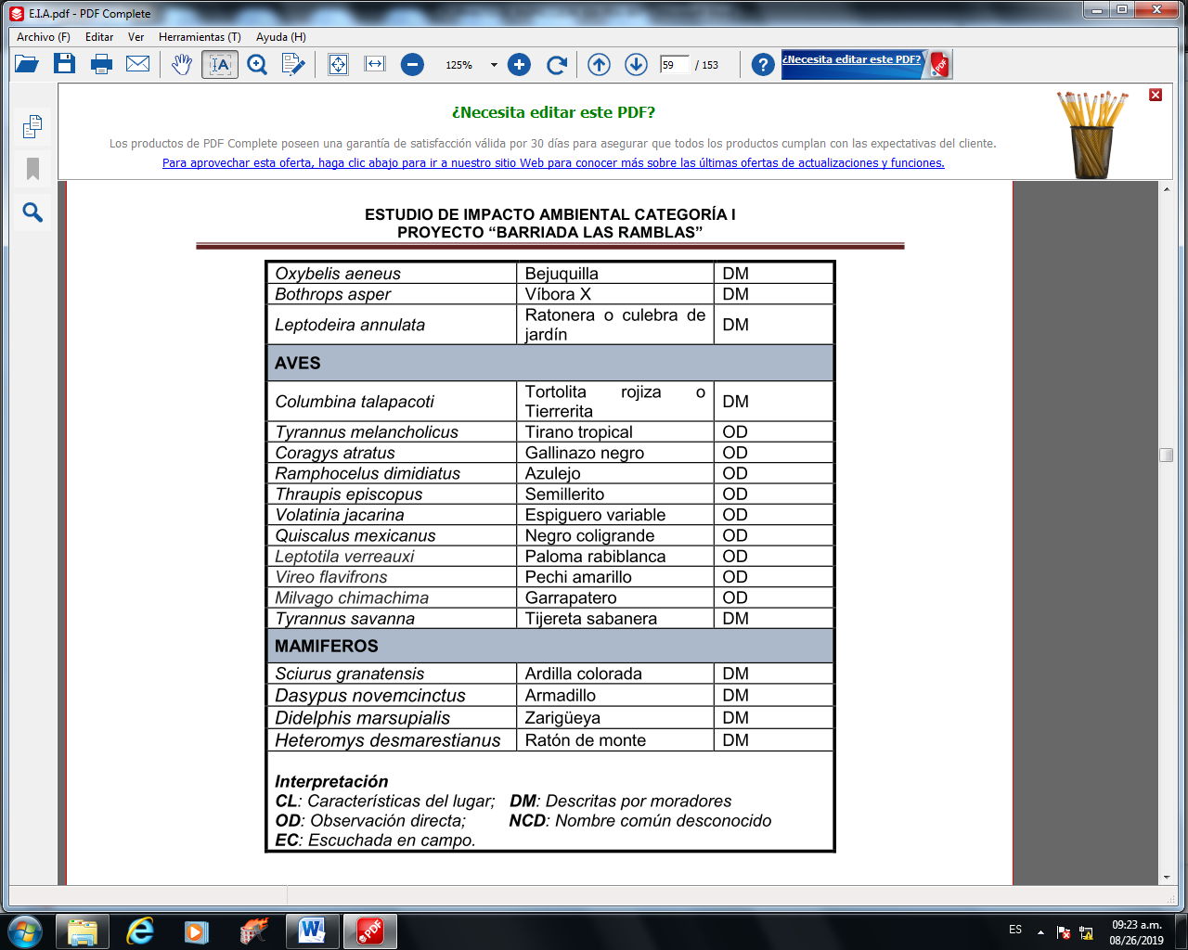

Por otra parte, en la quebrada (Fig.6) durante visitas de campo se observaron especies acuáticas como: camarón llamado comúnmente Chiro (Familia Peneidae), pequeñas sardinitas de la familia Characidae y algunos insectos de agua dulce en la película de agua, comunes de la familia Gerridae. En conclusión, la fauna la compone principalmente aves que ingresan al sitio durante faenas de alimentación (insectos); las especies de mamíferos son consideradas comunes de entornos urbanizados que cuentan con algún tipo de espacio abierto (potrero), por lo general son especies de hábitos nocturnos y la herpetofauna, la componen especies comunes que no presentan ninguna categoría de protección según la lista de especies amenazadas o en peligro de la UICN; además que son comunes de este tipo de ambientes, el proyecto mantendrá la zona de protección del bosque de galería.

- Ambiente Socioeconómico:

La descripción del ambiente socioeconómico del área de influencia del proyecto se realizó considerando la información levantada durante formulación de las encuestas y las observaciones visuales y apuntes de campo que se obtuvieron durante las giras realizadas al área.

Uso actual de la tierra en sitios colindantes:

En los sitios colindantes a los polígonos donde se desarrollará el proyecto, se observan terrenos baldíos con una caracterización ambiental similar a estos el uso residencial (Residencial Las Américas No. 1 y Villa Yolanis o Villa Universitaria II y el uso comercial (Súper Carnes de Canto del Llano.

Percepción local del proyecto, obra o actividad (a través del plan de participación ciudadana):

Para involucrar y conocer la percepción de los moradores más cercanos al proyecto, sobre el desarrollo de éste, se eligió el método de comunicación de contacto directo, mediante la formulación de una encuesta directa e individual, los días 29 y 30 de julio del presente año; previo a la aplicación de éstas se diálogo con las personas a encuestar explicándoles a que obedecía nuestra presencia y los detalles del proyecto; posteriormente se les introdujo en el tema ambiental, enfatizando la importancia de sus opiniones frente a la consulta realizada.

Se aplicaron 18 encuestas (véase anexo No. 9), principalmente a moradores próximos de las barriadas Las Américas y Villa Yolanis o Villa universitaria II, durante esta parte se diálogo de buena manera con los residentes, esto propicio la buena interacción, ya que, existe la queda y preocupación de gente desconocida utiliza el sitio de botadero de basura, hasta de resguardo de malhechores.

La muestra se dividió en tres (3) grupos de edades; el primero comprendido entre los 22 y 35 años (50% del total); el segundo tiene entre los 36 y 50 años (39% del total), y el último, que representa el 11% del total, cuenta con 51 a 75 años de edad. El 44% de los encuestados (8 personas) son del sexo masculino y el 56% restante, del femenino.
La muestra indica que los niveles más bajos de escolaridad fueron a nivel medio de manera completa un 22% del total (4 personas), 78% cuenta con estudios a nivel superior y de estos un 67% de manera completa (12 personas); Esto se refleja en la ocupación, ya que, se cuenta con diversos profesionales y en su mayoría, trabaja en empresa privada 39% del total (7 personas); otro 28% se dedica a la docencia (5 personas) en diferentes niveles; otro 22% (personas) traban de manera independiente, una de las encuestadas indico estar jubilada (6%) y el otro 6% se encuentra cursando estudios universitarios.

El proceso de análisis de la información referente al proyecto arrojó los siguientes resultados:

• Un 39% de la muestra indico tener conocimiento del proyecto.

• El 100% de la muestra encuestada, está de acuerdo con la ejecución del proyecto por diversas razones entre estas: mayor seguridad, un uso productivo al terreno que estaba siendo utilizadas para malas prácticas (botadero de basura, resguardo de delincuentes) principalmente. De igual manera, realizaron recomendaciones a los promotores, para que mantengan los árboles del bosque de galería que es un pulmón para el sector.

• Del total de la muestra, una de las encuestadas (6%) manifestó que, si pueden darse problemas ambientales, si se da un mal manejo de las aguas residuales.
Pero como se menciona con anterioridad, el proyecto se conectará al sistema de alcantarillado de la ciudad de Santiago que se encuentra en construcción.

Sitios históricos, arqueológicos y culturales declarados

De acuerdo al mapa de sitios arqueológicos y coloniales contenido en el Atlas Nacional de la República de Panamá, en el sitio del proyecto y en sus alrededores no se han identificados elementos de valor arqueológico. Tampoco se presentan sitios históricos y culturales declarados. Por otra parte, los polígonos donde se desarrollará el proyecto y su entorno ha sido alterado por actividades antropogénicas; sin embargo, cualquier hallazgo fortuito de elementos arqueológicos será reportado inmediatamente

Descripción del paisaje

El área del proyecto se caracteriza por presentar un paisaje urbano, observándose llanuras en los polígonos donde se desarrollará el proyecto y sus alrededores donde predomina el uso residencial y terrenos con una cobertura vegetal similar a la de los polígonos. Como elementos construidos del paisaje en el área, sobresalen la calle Polidoro Pinzón o Décima Norte, los residenciales Las Américas No. 1 y Villa Yolanis o Villa Universitaria II y el Súper Carnes de Canto del Llano.

PLAN DE MANEJO AMBIENTAL (PMA)

En la formulación del Plan de Manejo Ambiental (PMA) que presentamos a continuación, se han atendiendo las leyes y normas ambientales nacionales vigentes, con especial interés a la Ley 41 General de Ambiente y su reglamentación a través del Decreto Ejecutivo No.123 y el mismo contiene la descripción de las medidas de mitigación específicas para cada impacto ambiental identificado en el capítulo anterior, el ente responsable de la ejecución de dichas medidas, las acciones de monitoreo, el cronograma de ejecución, un plan de rescate y reubicación de flora y fauna y finalmente, el costo de la gestión ambiental.

Descripción de las medidas de mitigación específicas frente a cada impacto ambiental

En este inciso detallamos medidas conocidas y de fácil aplicación que se deberán implementar para evitar, reducir, corregir o compensar los impactos ambientales negativos no significativos que se pueden generar durante el desarrollo del proyecto que se identificaron en el capítulo anterior.
Durante el diseño de las medidas de mitigación es frecuente encontrar que éstas, son eficaces para mitigar el efecto negativo de no sólo un impacto ambiental, para ejemplarizar observamos, que la implementación de la medida ¨El equipo pesado, camiones y vehículos livianos operarán en óptimas condiciones mecánicas, con un mantenimiento adecuado……….¨, es una medida adecuada para evitar accidentes, para reducir los niveles de ruido y la generación de gases que alterarán la calidad del aire y para prevenir la contaminación del suelo y agua y la perturbación de la fauna; asimismo, la ¨Siembra grama, brachiarias, alicia y/o vetiver……¨ y ¨Plantar árboles de follaje permanente……….¨, son relevantes para controlar la erosión, a la vez que reducen el aporte de sedimentos a la quebrada sin nombre, compensan la pérdida de cobertura vegetal y mitigan el impacto sobre la fauna. Esta característica, que se aprecia en este plan, se relaciona con la naturaleza del impacto y de la acción mitigante y no por el interés del equipo consultor de incurrir en reincidencias.

Impacto identificado: Alteración de la calidad del aire

Medidas de mitigación específicas

▪ Implementación de una adecuada recolección y manejo de los desechos sólidos domésticos que incluya, entre otros aspectos, la instrucción a los colaboradores, instalación de recipientes para depositar los desechos, recolección y transporte y disposición final de éstos en el vertedero municipal de Santiago.

▪ Las aguas residuales generadas por los colaboradores en la fase de construcción, se deben disponer en sanitarios portátiles alquilados a una empresa autorizada que se encargará de sus limpiezas periódicas (su cantidad dependerá del número de colaboradores que permanezcan en la obra en un determinado momento, de acuerdo a lo establecido en el Decreto Ejecutivo No. 2 de 15 de febrero de 2008). Durante la fase de operación, estas aguas se dispondrán finalmente en el alcantarillado de la ciudad de Santiago.

▪ El equipo pesado, camiones y vehículos livianos operarán en óptimas condiciones mecánicas, con un mantenimiento adecuado, incluyendo sus sistemas de combustión y escape.

▪ Utilizar estrictamente y con la mayor eficiencia posible el equipo pesado, camiones y vehículos livianos, de manera que se limiten al máximo las fuentes de emisiones de gases, ruidos y polvo.

▪ Restringir los movimientos de tierra a los sitios estrictamente necesarios para reducir la generación de partículas de polvo, la erosión y el aporte de sedimentos a la quebrada sin nombre.

▪ La tierra de las excavaciones se utilizará para rellenar los sitios que así lo requieran dentro del área de construcción; el resto, de haberlo, debe retirarse de la obra lo más rápido posible.

▪ La descarga de los camiones que transportarán los materiales de construcción, se realizará con los motores apagados, incluyendo el tiempo de espera.

▪ Cuando se descarguen los camiones que transportarán los materiales de construcción, se evitará realizar acciones que ocasionen aumentos en los niveles de ruido (tirar los materiales, activar la bocina del camión, etc.).

▪ Cuando se transporte arena, otros materiales pétreos y tierra, estos deben cubrirse con una lona.

▪ De ser necesario, se regará agua en las calles internas del proyecto, mientras se le coloca la rodadura de asfalto y en otros puntos críticos de emisión de polvo.

▪ Se prohibirá terminantemente la quema de cualquier tipo de desecho sólido dentro de los límites del polígono del proyecto.

▪ Instrucción a los colaboradores para que hablen en voz baja (no gritar).

▪ Se cumplirá con el Reglamento Técnico No. DGNTI-COPANIT-44-2000, Higiene y Seguridad Industrial en Ambientes de Trabajo donde se Generen Ruidos y con el Decreto Ejecutivo No. 306 de septiembre de 2002, modificado por el Decreto Ejecutivo No. 1 del 15 de enero de 2004 ¨Que adopta el reglamento para el control de ruidos en espacios públicos, áreas residenciales o de habitación, así como en ambientes laborales¨.

Impacto identificado: Alteración de la calidad del agua.

Medidas de mitigación específicas

▪ Implementación de una adecuada recolección y manejo de los desechos sólidos domésticos que incluya, entre otros aspectos, la instrucción a los colaboradores, instalación de recipientes para depositar los desechos, recolección y transporte y disposición final de éstos en el vertedero municipal de Santiago.

▪ Las aguas residuales generadas por los colaboradores en la fase de construcción, se deben disponer en sanitarios portátiles alquilados a una empresa autorizada que se encargará de sus limpiezas periódicas (su cantidad dependerá del número de colaboradores que permanezcan en la obra en un determinado momento, de acuerdo a lo establecido en el Decreto Ejecutivo No. 2 de 15 de febrero de 2008). Durante la fase de operación, estas aguas se dispondrán finalmente en el alcantarillado de la ciudad de Santiago.

▪ Remover solamente la vegetación estrictamente necesaria para desarrollar el proyecto.

▪ Restringir los movimientos de tierra a los sitios estrictamente necesarios para reducir la generación de partículas de polvo, la erosión y el aporte de sedimentos a la quebrada sin nombre.
▪ Proteger la vegetación circundante a la quebrada sin nombre para evitar los incendios forestales y la tala.

▪ Los agregados pétreos se deben colocar en sitios donde no sean arrastrados por las aguas de escorrentías.

▪ Construir cunetas en las vías internas para recoger el agua de escorrentías e impedir que las erosione y el aporte de sedimentos a la quebrada sin nombre.

▪ Compactar adecuadamente los rellenos de tierra para evitar su erosión y deslizamientos y el consecuente aporte de sedimentos a la quebrada sin nombre.

▪ Los restos de concreto del lavado de las herramientas se depositarán sobre los sitios donde se construirán las vías internas, aceras y los pisos de las viviendas.

▪ No verter residuos de vegetación, sustancias peligrosas, desperdicios, desechos orgánicos y domésticos, derivados del petróleo, tierra, residuos de concreto y cualquier otro contaminante en los cursos de agua, drenajes y canales de desague.

▪ El manejo de productos derivados del petróleo, debe realizarse en base a la Resolución CDZ-003/99 del Consejo de Directores de Zona del Cuerpo de Bomberos de la República.

▪ Dentro del mantenimiento de equipo y maquinarias se incluirán los sellos, mangueras, retenedoras y demás elementos relacionados con las fugas de combustibles y lubricantes.

▪ Recolección de cualquier tipo de derrame o ¨líqueo¨, con materiales absorbentes; no soterrar suelo contaminado con hidrocarburos.

▪ El camión concretera ¨tula¨ no se debe lavar dentro del polígono del proyecto.

▪ Siembra de grama, brachiarias, alicia y/o vetiver para estabilizar los sitios perturbados, principalmente los taludes. La especie a utilizar dependerá del sitio donde ésta se establecerá.

▪ Plantar árboles de follaje permanente en las áreas de uso público y en el área circundante a la quebrada sin nombre. Utilizar especies nativas e incluir ornamentales y frutales.

Impacto identificado: Erosión y contaminación del suelo.

Medidas de mitigación específicas:

▪ Remover solamente la vegetación estrictamente necesaria para desarrollar el proyecto.

▪ Restringir los movimientos de tierra a los sitios estrictamente necesarios para reducir la generación de partículas de polvo, la erosión y el aporte de sedimentos a la quebrada sin nombre.

▪ Construir cunetas en las vías internas para recoger el agua de escorrentías e impedir que las erosione y el aporte de sedimentos a la quebrada sin nombre.

▪ Compactar adecuadamente los rellenos de tierra para evitar su erosión y deslizamientos y el consecuente aporte de sedimentos a la quebrada sin nombre.

▪ Los restos de concreto del lavado de las herramientas se depositarán sobre los sitios donde se construirán las vías internas, aceras y los pisos de las viviendas.

▪ El manejo de productos derivados del petróleo debe realizarse en base a la Resolución CDZ-003/99 del Consejo de Directores de Zona del Cuerpo de Bomberos de la República.

▪ Dentro del mantenimiento de equipo y maquinarias se incluirán los sellos, mangueras, retenedoras y demás elementos relacionados con las fugas de combustibles y lubricantes.

▪ Recolección de cualquier tipo de derrame o ¨líqueo¨, con materiales absorbentes; no soterrar suelo contaminado con hidrocarburos.

▪ Siembra de grama, brachiarias, alicia y/o vetiver para estabilizar los sitios perturbados, principalmente los taludes. La especie a utilizar dependerá del sitio donde ésta se establecerá.

▪ Plantar árboles de follaje permanente en las áreas de uso público y en el área circundante a la quebrada sin nombre. Utilizar especies nativas e incluir ornamentales y frutales.

Impacto identificado: Pérdida de la cobertura vegetal.
Medidas de mitigación específicas:

▪ Remover solamente la vegetación estrictamente necesaria para desarrollar el proyecto.

▪ Proteger la vegetación circundante a la quebrada sin nombre para evitar los incendios forestales y la tala.

▪ Siembra de grama, brachiarias, alicia y/o vetiver para estabilizar los sitios perturbados, principalmente los taludes. La especie a utilizar dependerá del sitio donde ésta se establecerá.

▪ Plantar árboles de follaje permanente en las áreas de uso público y en el área circundante a la quebrada sin nombre. Utilizar especies nativas e incluir ornamentales y frutales.

▪ Adoptar acciones para evitar los incendios forestales (instrucciones a los colaboradores para que no hagan hogueras, fumen, depositen combustibles o estacionen equipos calientes cerca a los árboles o donde haya material vegetal en el suelo, colocación de letreros, etc.).
Impacto identificado: Perturbación de la fauna.

Medidas de mitigación específicas:

▪ Remover solamente la vegetación estrictamente necesaria para desarrollar el proyecto.

▪ Proteger la vegetación circundante a la quebrada sin nombre para evitar los incendios forestales y la tala.

▪ Siembra de grama, brachiarias, alicia y/o vetiver para estabilizar los sitios perturbados, principalmente los taludes. La especie a utilizar dependerá del sitio donde ésta se establecerá.

▪ Plantar árboles de follaje permanente en las áreas de uso público y en el área circundante a la quebrada sin nombre. Utilizar especies nativas e incluir ornamentales y frutales.
▪ Se concientizará a todos los colaboradores en la importancia de la protección del ambiente; se enfatizará en la prohibición de la tala, quemas y caza.

▪ Las especies de fauna rescatadas se reubicarán siguiendo los lineamientos del Plan de Rescate y Reubicación de Flora y Fauna.

▪ Adoptar acciones para evitar los incendios forestales (instrucciones a los colaboradores para que no hagan hogueras, fumen, depositen combustibles o estacionen equipos calientes cerca a los árboles o donde haya material vegetal en el suelo, colocación de letreros, etc.).

▪ Implementar las otras medidas para el control de ruidos, de la erosión y contaminación de suelos y para evitar la alteración de la calidad del agua, detalladas anteriormente.

Impacto identificado: Accidentes laborales y de tránsito.

Medidas de mitigación específicas

▪ Contratar personal con experiencia en los trabajos que ejecutarán.

▪ Durante la construcción se dotará de equipo de protección personal a los colaboradores de acuerdo a la actividad que ejecutan y se exigirá su uso.

▪ Evitar el ingreso de personas ajenas al proyecto a los sitios de trabajo sin la previa autorización del responsable; toda persona que entre, deberá estar debidamente identificada y acatará las medidas de seguridad.

▪ Los camiones y vehículos livianos que se utilicen para trasladar el personal, insumos y equipos deben contar con el revisado actualizado y sus conductores con la licencia vigente y adecuada al tipo de vehículo.

▪ Los camiones y vehículos livianos relacionados con el proyecto circularán a la velocidad establecida por la ATTT para las diferentes vías por donde transiten y en las calles de acceso desde la calle Polidoro Pinzón o Décima Norte e internas del proyecto no deben exceder los 20 km/hr.

▪ El equipo pesado, camiones y vehículos livianos operarán en óptimas condiciones mecánicas, con un mantenimiento adecuado, incluyendo sus sistemas de combustión y escape.

▪ Se prohibirá la utilización de equipos, maquinarias, vehículos o cualquier implemento del proyecto a personas que estén bajo el efecto de bebidas alcohólicas, psicotrópicas y/o medicamentos que afecten su condición física.

▪ Laborar en horario diurno (6:00 a.m. a 6:00 p.m.). De ser necesario laborar de noche se coordinará con las autoridades competentes.

▪ Se debe colocar, en un lugar visible dentro de la obra los números telefónicos de los centros médicos públicos de Santiago (Centro de Salud de Canto del Llano, Hospital Luis ¨Chicho¨ Fábrega y Policlínica de la Caja de Seguro Social), del Cuerpo de Bomberos y SINAPROC.

- CONCLUSIONES

- Una vez evaluado el Es.I.A y verificado que este cumple con los aspectos técnicos y formales, los requisitos mínimos establecidos en el Decreto Ejecutivo No.123 de 14 de agosto de 2009, modificado por el Decreto Ejecutivo No.155 de 05 de agosto de 2011, y el mismo se hace cargo adecuadamente de los impactos producidos por el desarrollo de la actividad, se considera viable el desarrollo de esta actividad.

- El Es.I.A en su Plan de Manejo Ambiental y la información complementaria presentada, propone medidas de mitigación apropiadas sobre los impactos y riesgos ambientales que se producirán a la atmósfera, suelo, vegetación, flora, fauna y aspectos socioeconómicos durante las fases de construcción y operación del proyecto.

- RECOMENDACIONES

- Presentar ante el Ministerio de Ambiente, cualquier modificación, adición o cambio de las técnicas y/o mediadas que no estén contempladas en el Es.I.A aprobado, con el fin de verificar si se precisa la aplicación de las normas establecidas para tales efectos en el Decreto Ejecutivo N° 123 de 14 de agosto de 2009, modificado con el Decreto Ejecutivo N°155 de 05 de agosto de 2011.

Luego de la evaluación INTEGRAL se recomienda APROBAR el Es.I.A Categoría I correspondiente al proyecto denominado “BARRIADA LAS RAMBLAS” presentado por el promotor INMOBILIARIA PASEO DE GRACIA, S.A.
Se recomienda también, que en adición a las medidas de mitigación contempladas en el estudio, el promotor cumpla las abajo enlistadas, y que las mismas se incluyan en la resolución que aprueba el Estudio.

- Colocar, dentro del área del Proyecto y antes de iniciar su ejecución, un letrero en un lugar visible con el contenido establecido en formato adjunto.

- Reportar de inmediato al Instituto Nacional de Cultura, INAC, el hallazgo de cualquier objeto de valor histórico o arqueológico para realizar el respectivo rescate.

- Presentar cada seis (6) meses, ante el Ministerio de Ambiente, Regional de Veraguas, para la evaluación y aprobación, mientras dure la implementación de las medidas de mitigación, control y compensación un informe sobre la aplicación y eficiencia de dichas medidas de acuerdo a lo señalado en el Estudio de Impacto Ambiental y en esta Resolución. Este informe deberá ser elaborado por un profesional idóneo e independiente de EL PROMOTOR del Proyecto.

- Cumplir con las normas, permisos, aprobaciones y reglamentos referentes al diseño, construcción y ubicación, de todas las infraestructuras y otros, que conlleva el desarrollo del proyecto, emitidas por las autoridades e instituciones competentes en este tipo de actividades.

- Antes del inicio de las actividades, el promotor deberá cumplir con la resolución AG-0235-2003,”Por la cual se establece la tarifa para la expedición de los permisos de tala, rosa y eliminación de sotobosques o formaciones de gramíneas, que se requieran para la ejecución de obras de desarrollo, infraestructuras y edificaciones. El pago en concepto de indemnización ecológica, es de obligatoriedad y una vez la Autoridad Regional le dé a conocer el monto a cancelar, contara con treinta (30) días hábiles para ello.

- Implementar medidas que prevengan el riesgo de derrames de hidrocarburos u otros contaminantes en el suelo.

- El promotor está obligado a evitar efectos erosivos, el suelo de los terrenos donde se va a construir, así como durante la operación del proyecto, implementará medidas y acciones durante la fase de construcción y operación que controlen la escorrentía superficial de agua y transporte de sedimentos.

- Implementar medidas para corregir, reducir y controlar las partículas suspendidas polvo, humo, etc.), producto de la actividad de construcción del proyecto.

- Cumplir con el reglamento técnico DGNTI-COPANIT-35-2000, “agua. Descarga de efluentes líquidos, directamente a cuerpos y masas de aguas superficiales y subterráneas”.

- Cumplir con el reglamento técnico DGNTI-COPANIT-39-2000, en el que se establecen los requisitos para descargas de aguas tratadas directamente a redes de alcantarillados.

- Reglamento Técnico DGNTI-COPANIT-44-2000, por el cual se regula el ruído ocupacional.

- Cumplir con la Ley Nº 1 de 3 de febrero de 1994 “Por la cual se establece la Legislación Forestal de la República de Panamá y se dictan otras disposiciones”.

- Cumplir con la Ley N° 24 (De 7 de Junio de 1995) “Por la cual se establece la legislación de vida silvestre República de Panamá y se dictan otras disposiciones”.

- Cumplir con la Ley N° 66 de 10 de noviembre de 1947. “Por la cual se aprueba el Código Sanitario de la República de Panamá”. (G.O. 10,467), modificado por la Ley 40 de 16 de noviembre de 2006.

- Decreto de Gabinete N°68 del 31 de marzo de 1970. Centraliza la responsabilidad de atender los riesgos profesionales en la Caja de Seguro Social (CSS), para los servidores públicos y privados.

- Decreto N°252 de 1971, Legislación Laboral reglamento de seguridad e higiene en el trabajo.

- Decreto N°150 de Ruidos Molestos.

- Mitigar el daño a la vegetación eliminada mediante la reforestación de especies ornamentales y arbóreas de acuerdo a las características del sitio.

- Deberá colocar señalizaciones viales claras, prácticas y visibles con letreros en coordinación con la autoridad correspondiente.

- Cumplir con el Régimen Municipal del distrito de Santiago, referente al régimen impositivo para los permisos de construcción y sus concordantes.

- El promotor del proyecto correspondiente al Estudio de Impacto Ambiental objeto de la presente resolución Ambiental, será solidariamente responsable con las empresas que se contraten o subcontraten para el desarrollo o ejecución del proyecto, respecto al cumplimiento del referido Estudio de Impacto Ambiental, de la presente Resolución Ambiental y de la normativa ambiental vigente.

- Si durante la etapa de construcción y operación del proyecto, al que corresponde el Estudio de Impacto Ambiental, objeto de la presente resolución el promotor decide abandonar la obra, deberá:

  - Comunicar por escrito al Ministerio de Ambiente, en un plazo no mayor a treinta (30) días hábiles, antes de abandonar la obra o actividad.

  - Deberá comunicar por escrito al Ministerio de Ambiente cuando iniciarán las obras del proyecto.

  - Cubrir los costos de mitigación, control y compensación no cumplidos según el Estudio de Impacto Ambiental aprobado, así como cualquier daño ocasionado al ambiente durante las operaciones.

___________________________
MGTER. LURY DUARTE

Técnico(a) Evaluador

_________________________________
MGTER. EDILMA RODRÍGUEZ
Jefa de la Sección de Evaluación Impacto de Ambiental
Mi Ambiente - Veraguas

______________________________
ing. julieta fernández c.
Directora Regional
Mi Ambiente - Veraguas

Cc. Expediente/JF/ER/ LD

